

Direct3D 12 용 SimpleCompute 샘플

*이 샘플은 Windows 10 기념일 업데이트 SDK (14393)*

# 설명

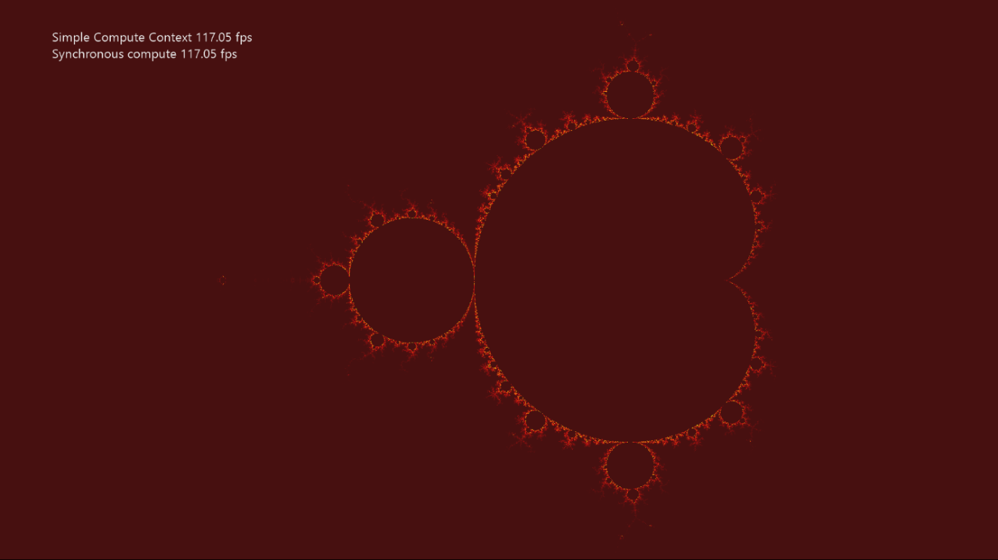

SimpleCompute는 DirectCompute™ (즉, Direct3D Compute Shader)를 사용하는 방법을 보여줍니다. 이 샘플에서는 그래픽 명령 목록과 D3D12_COMMAND_LIST_TYPE_COMPUTE 인터페이스를 사용하여 비동기 컴퓨팅 쉐이더 작업 부하를 제출하는 방법 모두에 계산 작업을 제출하는 방법을 보여줍니다. 계산 쉐이더를 사용하여 만델 브로 세트를 계산하여 텍스처를 업데이트합니다.

# 샘플 사용하기

|  |  |  |
| --- | --- | --- |
| 액션 | 게임 패드 | 키보드 |
| 비동기 컴퓨팅 토글 | A 버튼 | 스페이스 |
| 뷰포트를 기본값으로 재설정 | Y 버튼 | 홈 |
| 팬 뷰포트 | 왼쪽 스틱 | WASD |
| 확대/축소 뷰포트 | 오른쪽 스틱 | PgUp/PgDn |
| 확대/축소 속도 높이기 | 오른쪽 트리거 | Shift + PgUp/PgDn |
| 종료 | 보기 버튼 | Esc |
| 메뉴 | 도움말 표시/숨기기 | F1 |

# 구현 정보

이 샘플의 주된 목적은 독자에게 간단한 컴퓨팅 쉐이더를 만들고 사용하는 방법을 익히는 것입니다.

* **CreateDeviceDependentResources**: 컴파일 된 컴퓨팅 쉐이더가로드되고 다양한 Direct3D 렌더링 리소스가 생성됩니다. 셰이더는 Visual Studio에 의해 컴파일됩니다.
* **렌더링**: 샘플이 비동기 계산을 사용하지 않는 경우 결과를 필요로 하는 그리기 호출이 전달되기 전에 계산 쉐이더가 전달됩니다. 이것은 매 프레임마다 텍스처를 업데이트합니다.
* **AsyncComputeProc**: 샘플이 비동기 컴퓨팅을 사용하고 있는 경우, 계산 쉐이더는 처리를 시작하자 마자 이 스레드에서 디스패치됩니다. Render는 종속 draw 호출을 수행하기 전에 비동기 작업이 완료되었다는 메시지가 나타날 때까지 기다립니다.

# 업데이트 기록

초기 출시 2018 년 6 월.